**深度学习文章**

论文：Squeeze-and-Excitation Networks（se-net）

<https://blog.csdn.net/xjz18298268521/article/details/79078551>

通过学习的方式来自动获取到每个特征通道的重要程度（可以理解为对通道的一种加权），然后依照这个重要程度去增强有用的特征并抑制对当前任务用处不大的特征，通俗来讲，就是让网络利用全局信息有选择的增强有益feature通道并抑制无用feature通道，从而能实现feature通道自适应校准。

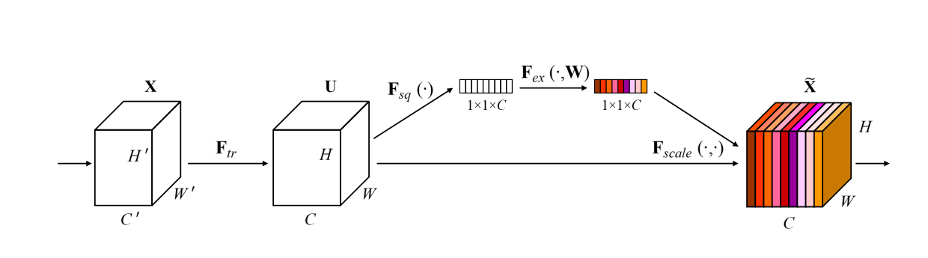

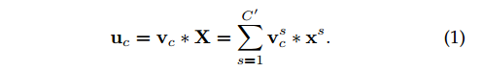

H*W*1

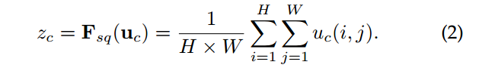

1*1（平均池化）



1*1*C，δrefers to the ReLU

σ是sigmoid激活函数

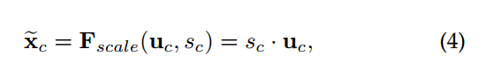

H*W*1

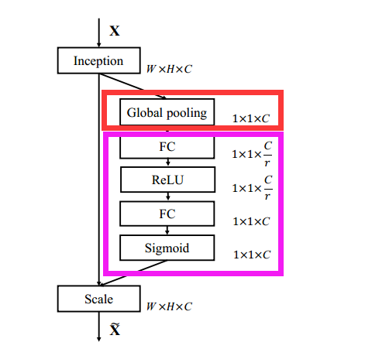

红色：Squeeze（挤压）

紫色：Excitation（激励）

**2019年5月21日**

论文：Residual Networks of Residual Networks:Multilevel Residual Networks

在这篇论文是对Residual Networks进行改进，在残差网络引入残差，即形成多级残差网络。文章核心主要讲解shortcut level number,identity mapping type, maximum epoch number and whetherto use the drop-path.得出3级残差，projection shortcuts ，500epoch ，引用SD drop-path【15,17】是最好的效果

论文关于identity mapping type在IV. OPTIMIZATION OF ROR的B部分有解释。(A) Zero-padding shortcuts (B) projection shortcuts (done by 1×1 convolutions)+ other shortcuts (C) all shortcuts are projections

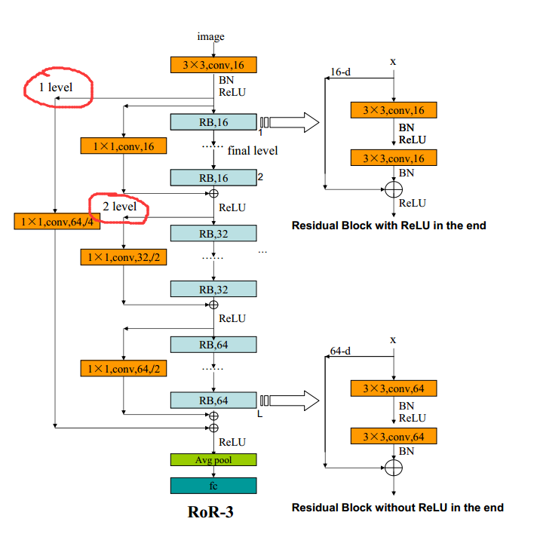

**2019年5月22日**

论文：U-Net: Convolutional Networks for Biomedical Image Segmentation

https://blog.csdn.net/jianyuchen23/article/details/79349694

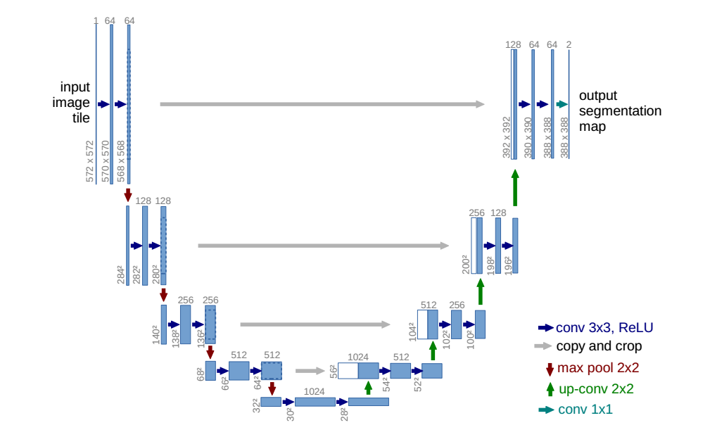

**2019年5月27日**

论文：Concurrent Spatial and Channel ‘Squeeze &Excitation’ in Fully Convolutional Networks（SE-net改进）

这篇文章对se-net进行改进，传统的se-net可以看做是对通道的一种Excitation，本文提出也可以对特征图空间进行Excitation，所以作者基于U-net提出了3中模型（①只对通道Excitation[cSE] ②只对空间进行Excitation[sSE] ③通道和空间同时Excitation[scSE]）

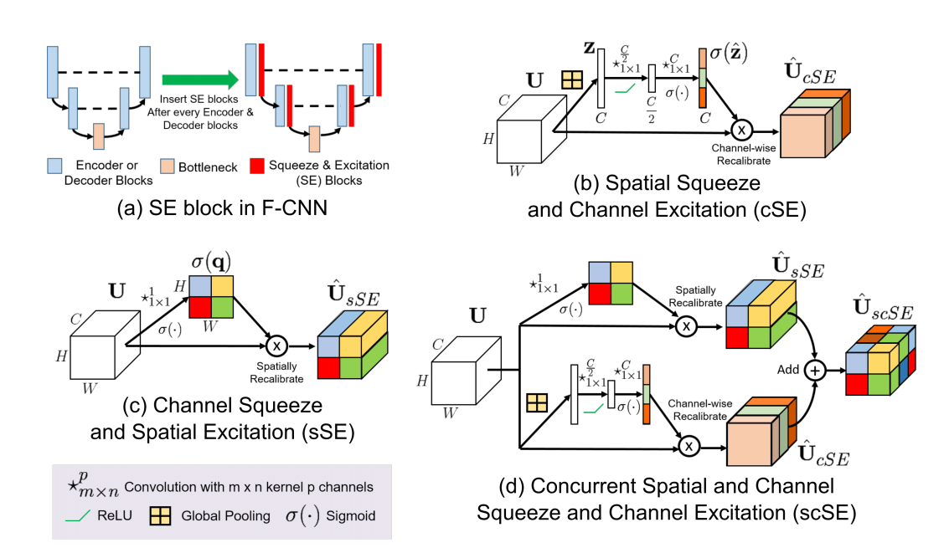

**2019年6月5日**

论文：BRAIN IMAGE PARCELLATION USING MULTI-ATLAS GUIDED ADVERSARIAL FULLY CONVOLUTIONAL NETWORK（师姐）

这篇文章主要内容：

MA（multi-atlas）-FCN（fully convolutional network ）-SC（skip connection ）-GAN（‘Discriminative model’）

